CDC

APARTADO A
1.- En el servidor MySql crea una nueva base de datos llamada movielens y dentro de ella ejecuta el script del punto anterior para generar las tablas y sus datos. (Investiga con que comando has de lanzar el script)
Creamos la base de datos
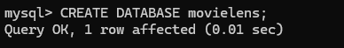
Ejecutamos el script
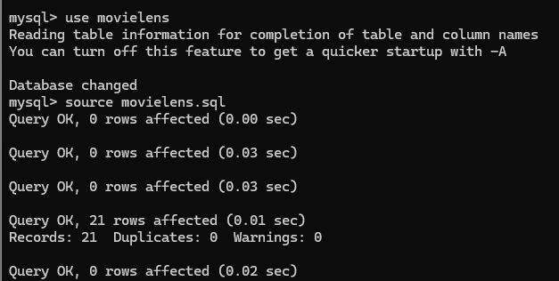
3.- Muestra las tablas generadas y el contenido y estructura de las tablas movies, ocupations y users.
Tablas generadas
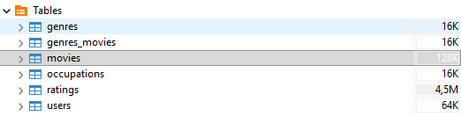

Tabla movies
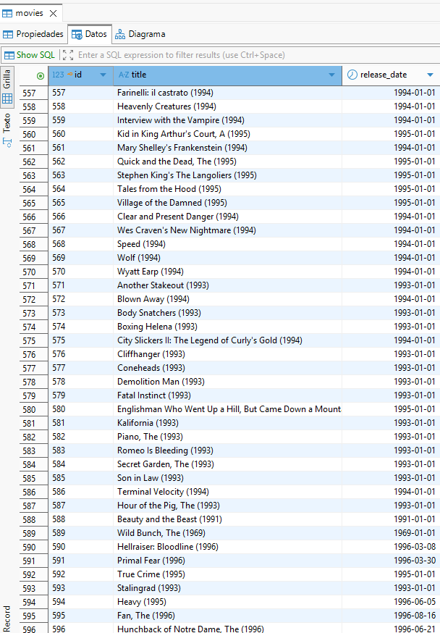
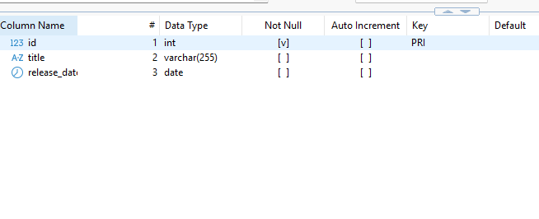
Tabla occupations
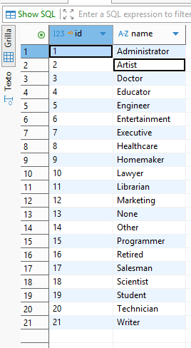
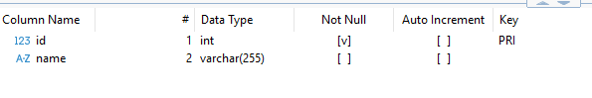

Tabla users
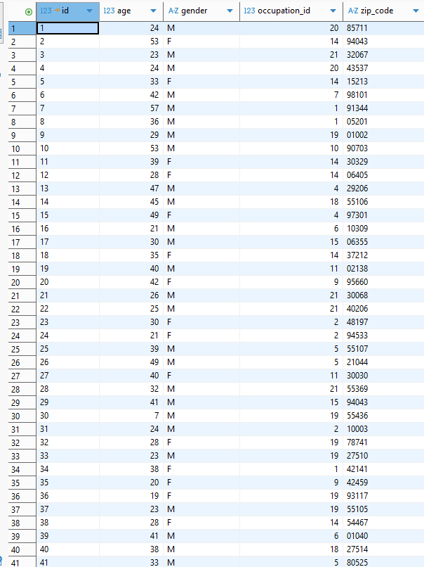
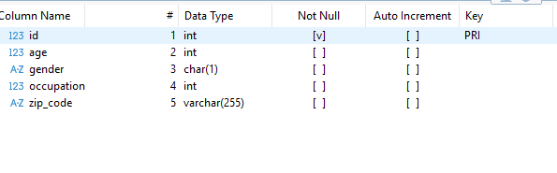

APARTADO B
1.- Siguiendo el ejemplo que se muestra en el enlace:
https://www.dbvis.com/thetable/change-data-capture-a-comprehensive-guide/
crear una tabla que llamaremos cdc_users para capturar y almacenar los cambios (borrados, añadidos y modificaciones) de la tabla users usando disparadores.
Creamos la tabla
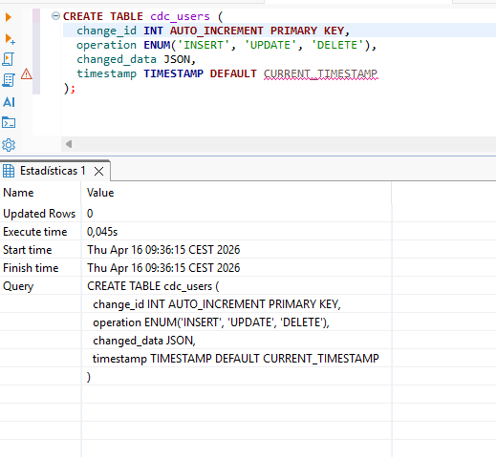

Creamos los disparadores
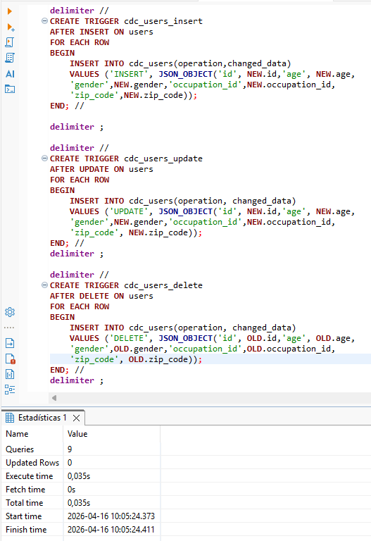

2.- Posteriormente añade, borra y modifica varios registros.
Añadimos registros
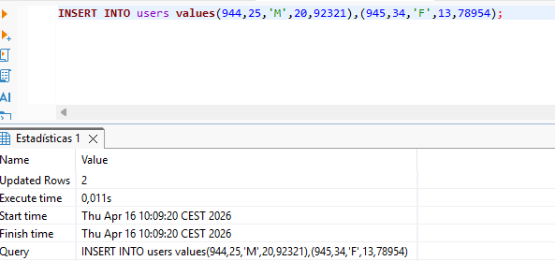
Modificamos los registros
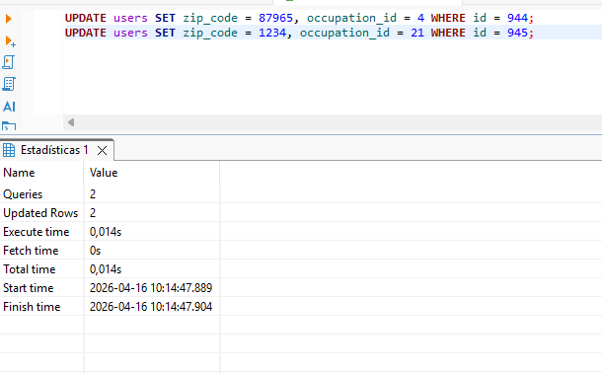

Borramos los registros
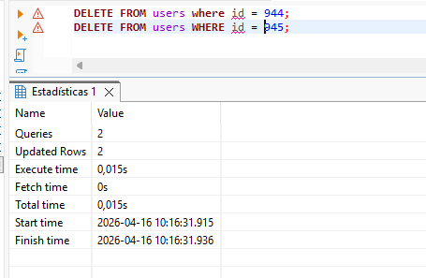
3.- Finalmente, realiza tres consultas sobre tabla de modificaciones cdc_users que nos muestren los registros nuevos insertados, los modificados y los borrados.
Mostramos los registros insertados
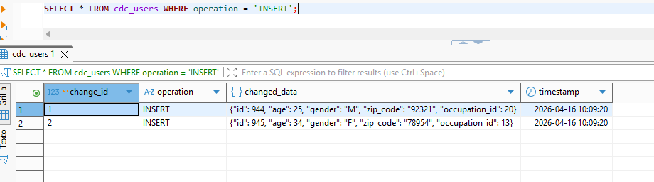
Mostramos los registros actualizados
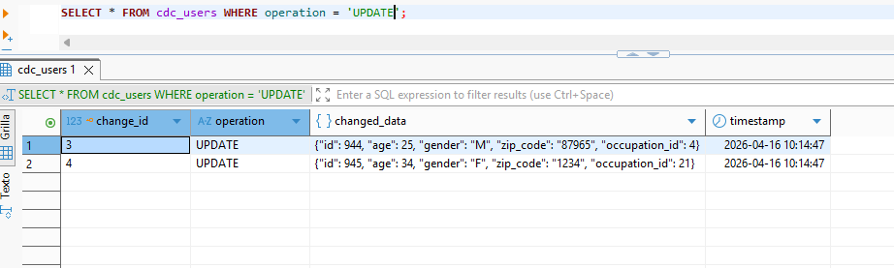

Mostramos los registros eliminados
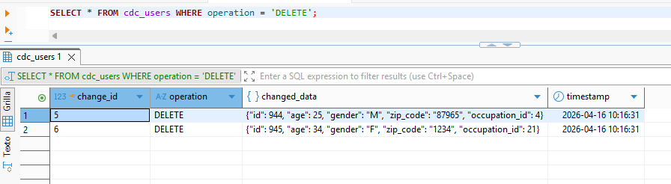

APARTADO C
1.- Habilitar binlog en tu servidor MySql en tu Ubuntu con WSL:
Editamos el archivo /etc/mysql/mysql.conf.d/mysql.cnf
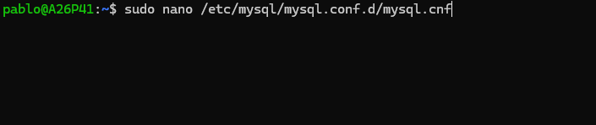
Escribimos las siguientes líneas
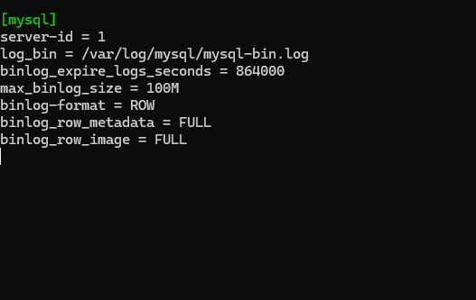

Reiniciamos MySql y comprobamos que funciona
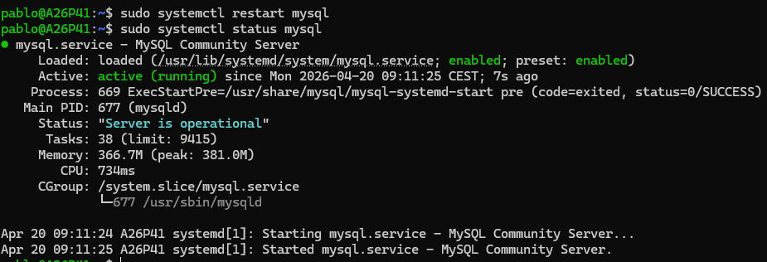
2.- Inicialmente nos centraremos solamente en la captura de las inserciones sobre las tablas users y ratings:
a) Diseña un programa en Python que capture los datos insertados y nos los almacene en un fichero llamado “nuevos.csv”. Este fichero “csv” ha de tener los campos: fecha de inserción, nombre de la tabla y un objeto JSON con los campos añadidos y sus valores.
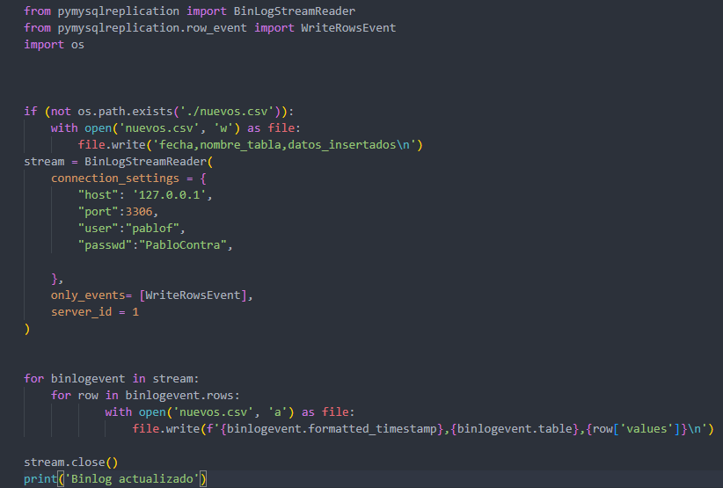

b) Realiza varias inserciones de registros nuevos en ambas tablas.
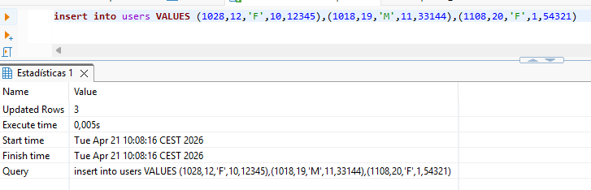
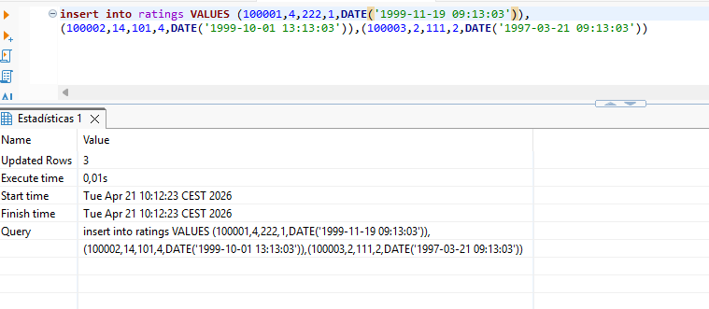

c) Posteriormente ejecuta el programa anterior y muestra su correcta ejecución.
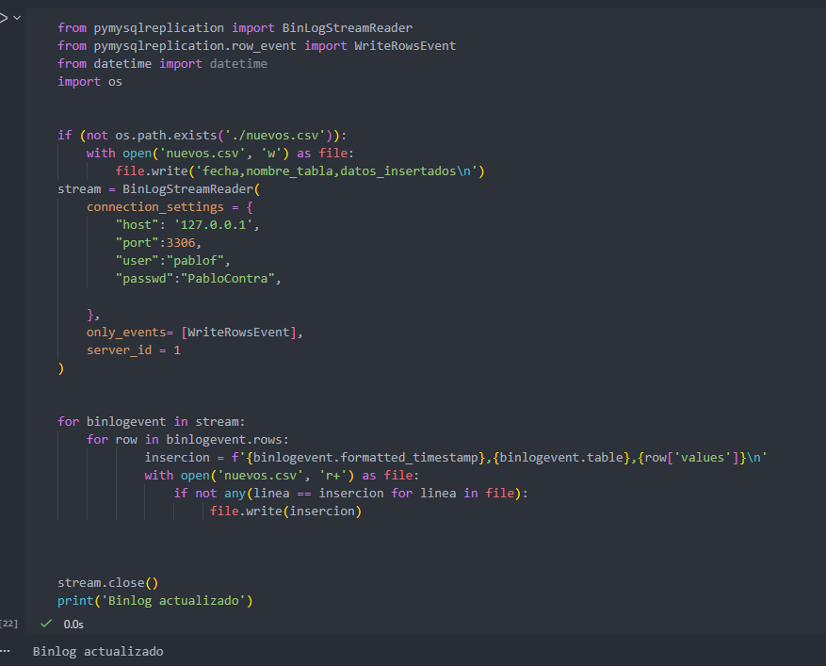
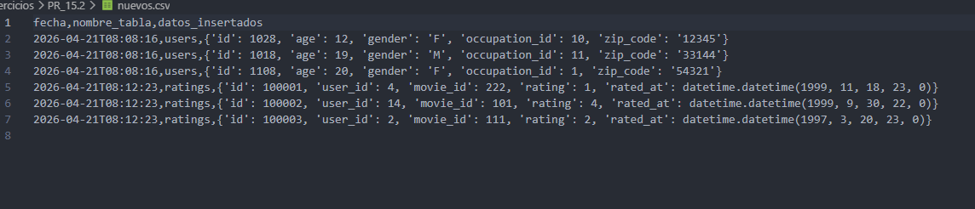

d) Modifica el programa anterior de modo que lleve seguimiento de la última fecha de ejecución del programa.
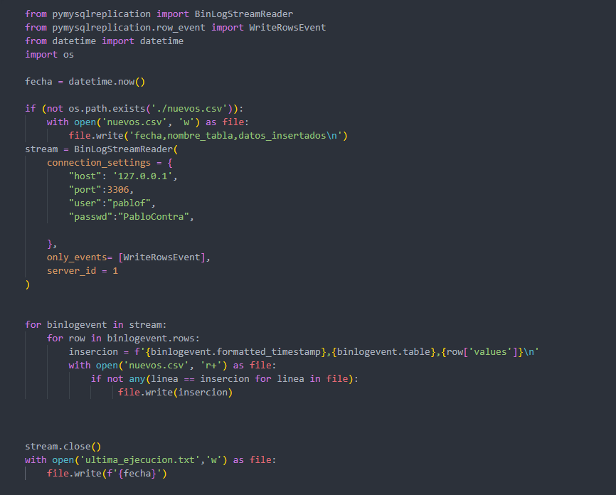
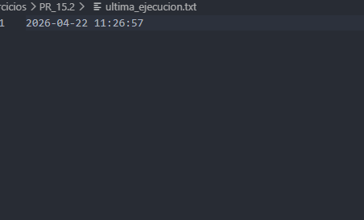

e) Haz las modificaciones necesarias para que en siguientes ejecuciones nos añade los nuevos registros en el “csv” solamente si son posteriores a la fecha de la última ejecución que hemos lanzado.
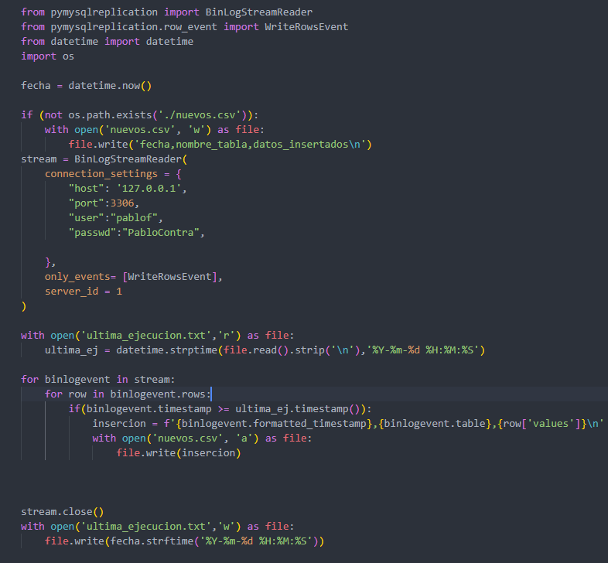

3.- Añade al programa anterior el código necesario para que nos almacene también las modificaciones en un archivo llamado “modificaciones.csv”. Este fichero “csv” ha de tener los campos: fecha de modificación, nombre de la tabla, un objeto JSON con los valores originales de los campos modificados y sus valores y otro objeto JSON con los nuevos valores de los campos.
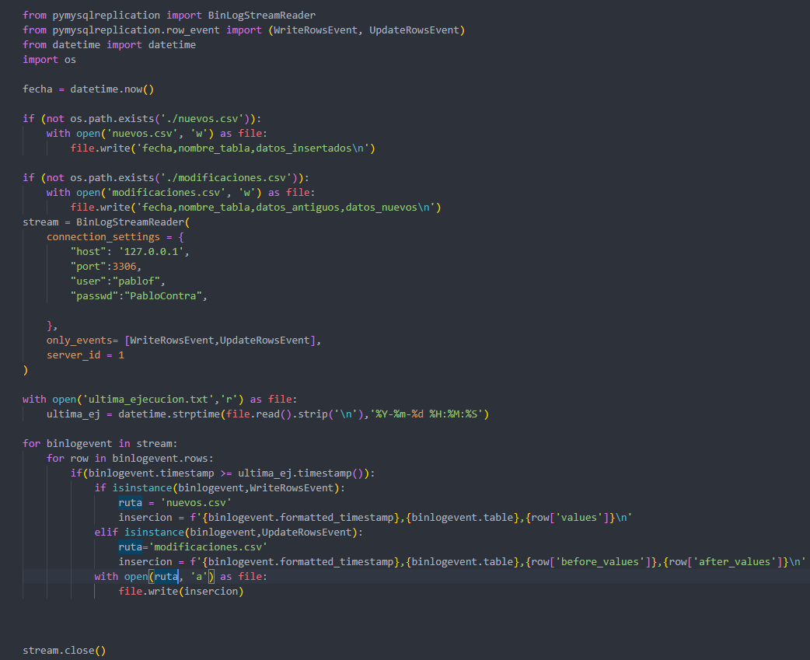
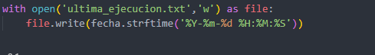
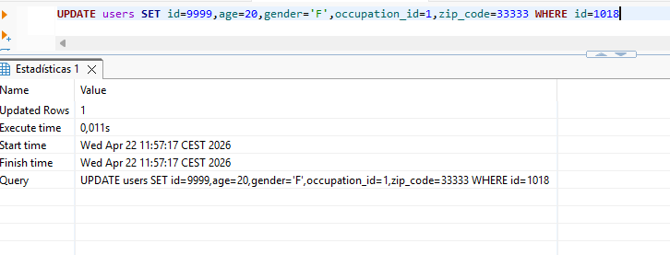
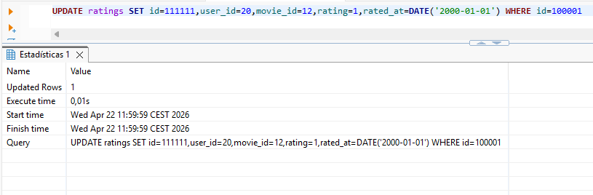
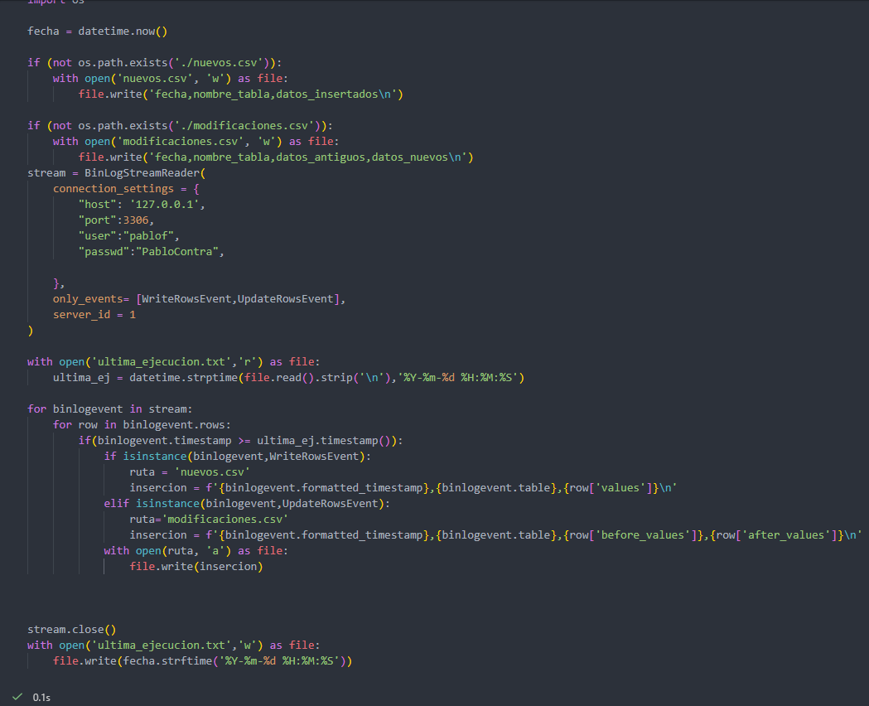
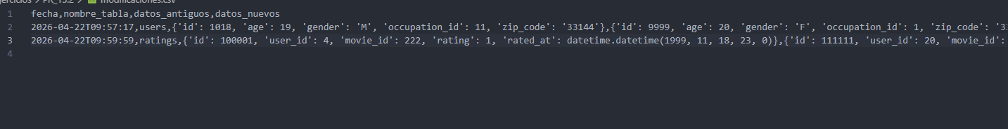

4.- Añade al programa anterior el código necesario para que nos almacene también las eliminaciones en un archivo llamado “borrados.csv”. Este fichero “csv” ha de tener los campos: fecha de eliminación, nombre de la tabla y un objeto JSON con los campos eliminados y sus valores.
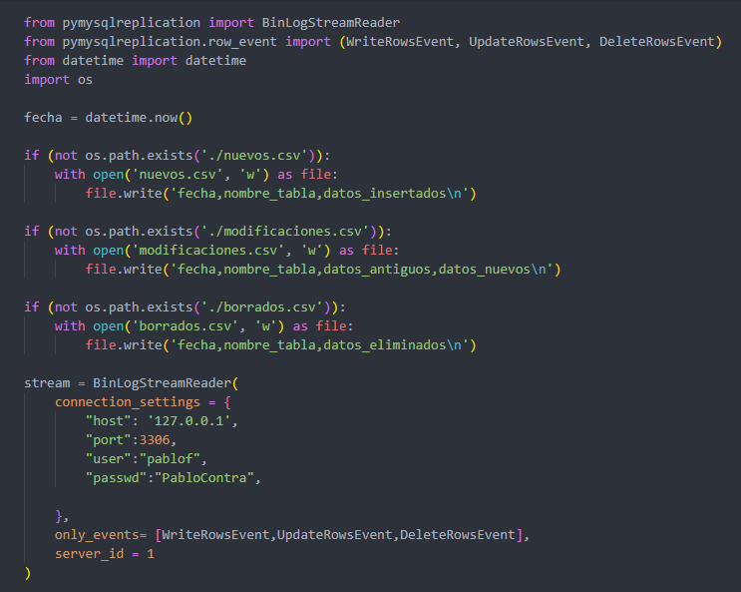
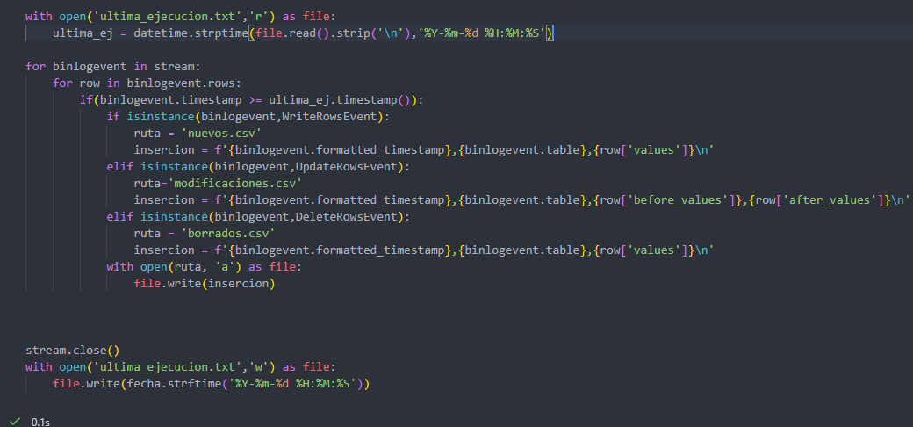
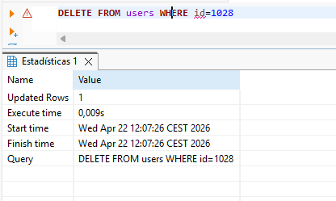

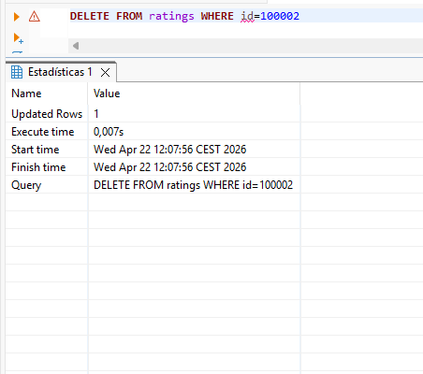
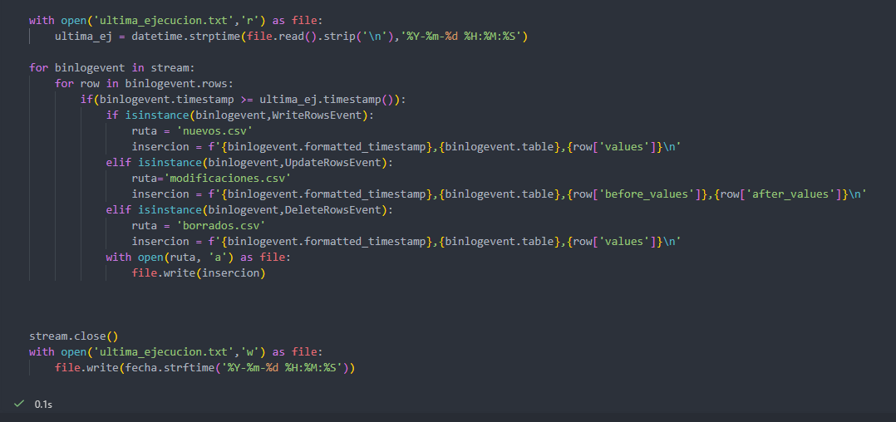
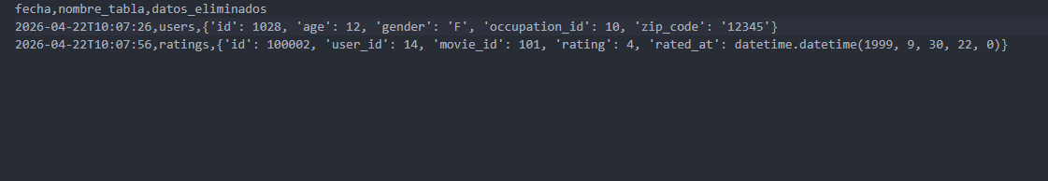

APARTADO D
1.- Programa el servicio cron de tu Ubuntu en WSL para que todos los días entre las 9 y las 10 de la mañana nos lance el programa Python del ejercicio anterior cada 15 minutos.
Instalamos cron
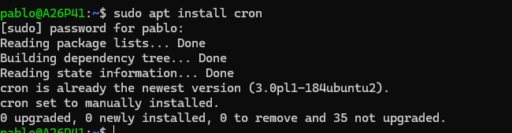
Modificamos el script de crontab (lo he modificado para que sea de 9 a 11 para poder probarlo)
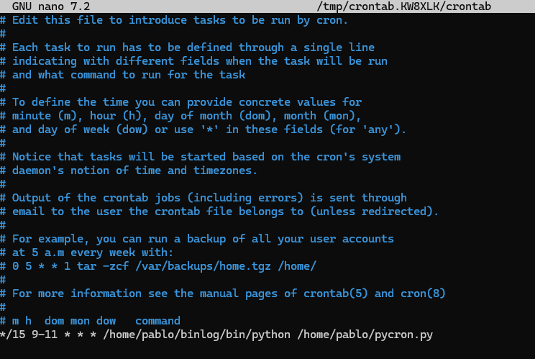

2.- Realiza distintas operaciones de añadido, modificación y borrado de registros sobre las tablas users y ratings y verifica que cron lanza las tareas correctamente guardando las modificaciones en los archivos csv correspondientes.

añadido
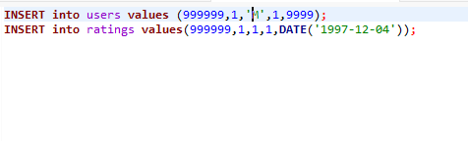
modificacion
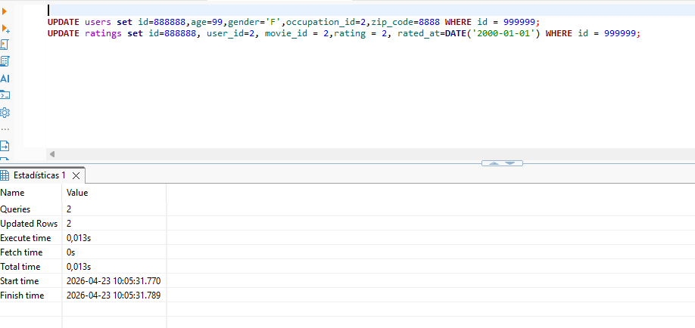

borrado
